六安市裕安区金马幼儿园简介
金马幼儿园位于金马新区内，由六安市、裕安区两级政府投资建设的一所公办幼儿园。2013年9月1日正式开园。目前全园共开设9个班级，共有幼儿315名，教职工41名。拥有“安徽省特级教师”、“安徽省教坛新星”、“六安市模范教师”、“皖西名师”、“裕安区骨干教师””裕安区教学能手”等一批优秀教师。
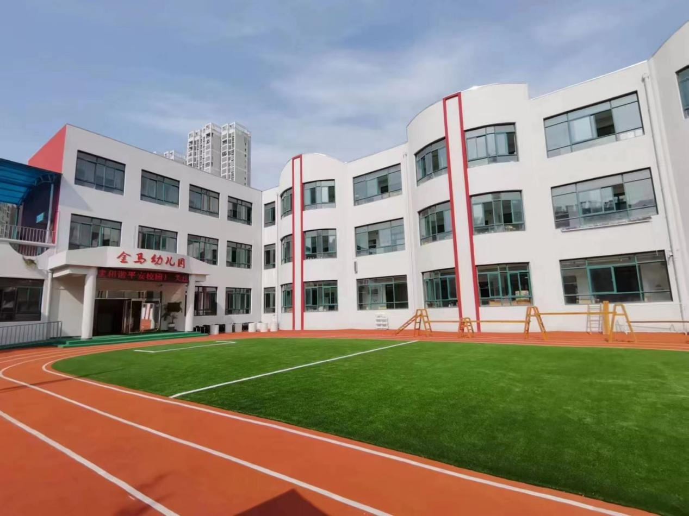
办园以来，在省、市、区领导的关心重视和广大家长及社会各界的支持配合下，全体教师坚持“爱心、耐心、细心、童心”的为师宗旨，坚持以游戏为幼儿活动基本形式，秉持“让儿童站到场地中央，沐浴着阳光成长”的理念，坚持科学化、规范化、制度化的管理模式，办学理念、教学特色、服务品质得到广大家长的认可和好评，社会声誉不断提升。2016年被评为市级示范一类园，2017年被评为“六安市语言文字规范化示范学校”。2019年8月，被教育部遴选为全国“足球特色幼儿园”，2020年8月被评为“安徽省近视防控示范学校”。
联系电话：0564-3398856 18956462409

